Пятый Гвардейский кавалерийский Донской казачий Будапештский Краснознамённый корпус

21 мая по всем донским школам прошли уроки, посвященные памяти 5 Гвардейского кавалерийского Донского казачьего корпуса.

11 класс МБОУ Лысогорской СОШ приняли участие в уроке.

Учащиеся познакомились с боевыми подвигами донцов.

Просмотрели видео-урок Памяти , посвященный открытию военной композиции на Самбекских высотах.
В рамках кампании, посвящённой сбору подписей за демонтаж памятника фашистскому пособнику Краснову, выходит много материалов, рассказывающих о деятельности казаков-коллаборационистов. Но ни в коем случае нельзя забывать, что основная часть казачества сражалась в рядах Красной Армии и партизанских отрядов. Большинство казаков осталось верной многовековой традиции служения России и защищало родину с оружием в руках.
Продолжая рассказ о нашей выставке "Вклад казачества в победу в Великой Отечественной войне", я хочу поделиться содержанием плаката, посвящённого боевому пути Пятого Гвардейского кавалерийского Донского казачьего Будапештского Краснознамённого корпуса.
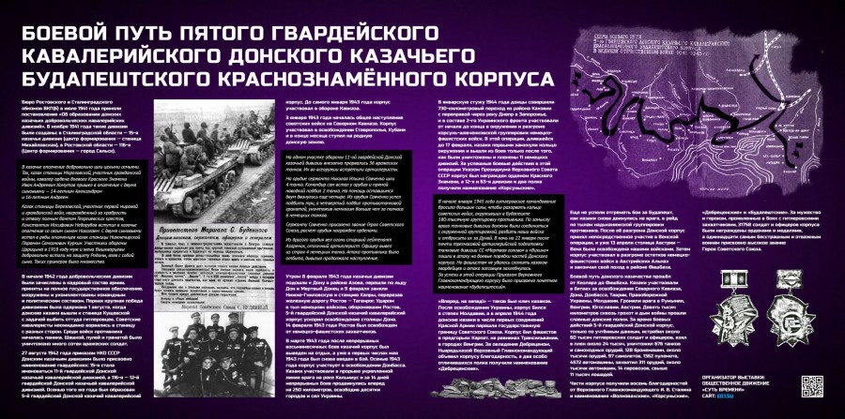
Бюро Ростовского и Сталинградского обкомов ВКП(б) в июле 1941 года приняли постановления “Об образовании донских казачьих добровольческих кавалерийских дивизий”. В ноябре 1941 годa такие дивизии были созданы: в Сталинградской области - 15-я казачья дивизия (центр формирования - станица Михайловская), а в Ростовской области - 116-я (Центр формирования - город Сальск).
В казачье ополчение добровольно шли целыми семьями. Так, казак станицы Морозовской, участник гражданской войны, кавалер ордена боевого Красного Знамени Иван Андреевич Хомутов пришел в ополчение с двумя сыновьями - 14-летним Александром и 16-летним Андреем. Казак станицы Березовской, участник первой мировой и гражданской войн, награжденный за храбрость и отвагу полным бантом Георгиевских крестов, Константин Иосифович Недорубов вступил в казачье ополчение со своим сыном Николаем. С двумя сыновьями встал в ряды ополченцев казак станицы Нижнечирской Парамон Самсонович Куркин. Участники обороны Царицына в 1918 году муж и жена Вышкварцевы добровольно встали на защиту Родины, взяв с собой сына. Таких примеров было множество.
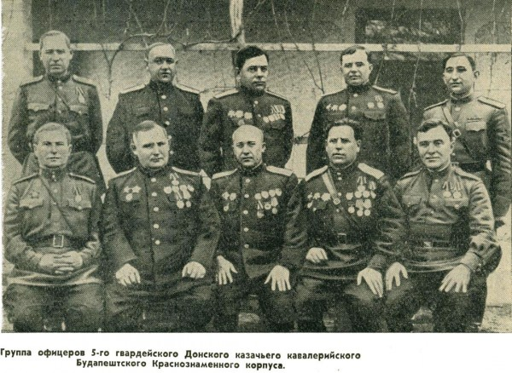
В начале 1942 года добровольческие дивизии были зачислены в кадровый состав армии, приняты на полное государственное обеспечение, вооружены и укомплектованы командным и политическим составом. Первая крупная победа дивизиями была одержана 1 августа, когда донские казаки вышли к станице Кущевской с задачей выбить оттуда гитлеровцев. Советские кавалеристы неожиданно ворвались в станицу с разных сторон. Среди войск противника началась паника. Шашкой, пулей и гранатой было уничтожено много сотен вражеских солдат.
27 августа 1942 года приказом НКО СССР Донским казачьим дивизиям было присвоено наименование гвардейских: 15-я стала именоваться 11-й гвардейской Донской казачьей кавалерийской дивизией, а 116-я - 12-й гвардейской Донской казачьей кавалерийской дивизией. А осенью того же года был образован 5-й гвардейский Донской казачий кавалерийский корпус. До самого января 1943 года корпус участвовал в обороне Кавказа.
Олег Жук и Донской корпус на марше под Ростовом (март 1943)
3 января 1943 года началась общее наступление советских войск на Северном Кавказе. Корпус участвовал в освобождении Ставрополья, Кубани и в конце месяца ступил на родную донскую землю.
На одном участке обороны 11-я гвардейской Донской казачьей дивизии внезапно прорвались 36 вражеских танков. Их во всеоружии встретили артиллеристы. На орудие сержанта Николая Ильича Савченко шли 4 танка. Командир сам встал у орудия и прямой наводкой подбил 2 танка. На помощь оставшимся двум двинулись еще четыре. Из орудия Савченко успел подбить три, а четвертый подбил противотанковой гранатой, уничтожив немногим больше чем за полчаса 6 немецких танков. Сержанту Савченко присвоено звание Героя Советского Союза, расчет орудия награжден орденами. Из другого орудия вел огонь старший лейтенант Азаренок, в прошлом комсорг дивизиона, отличный артиллерист. Офицер вывел из строя 4 немецких танка. Атака противника была отбита, дивизия продолжала наступление.
Утром 8 февраля 1943 года казачьи дивизии подошли к Дону в районе Азова, перешли по льду Дон и Мертвый Донец и 9 февраля заняли Нижне-Гниловскую и станцию Хапры, перерезав железную дорогу Ростов - Таганрог. Ударом в тыл немецким войскам, оборонявшим Ростов, 5-й гвардейский Донской казачий кавалерийский корпус ускорил освобождение столицы Дона. 14 февраля 1943 года Ростов был освобожден от немецко-фашистских захватчиков.
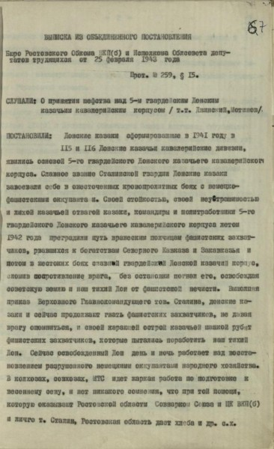
В марте 1943 года корпус после непрерывных восьмимесячных боев казачий корпус был выведен на отдых, а уже в первых числах мая 1943 года 5-й гвардейский Донской корпус был снова введен в бой. Осенью 1943 года корпус участвует в освобождении Донбасса. Казаки участвовали в прорыве укрепленной линии врага на реке Кальмиус и за 14 дней непрерывных боев продвинулись вперед на 250 километров, освободив десятки городов и сел Украины.
В январскую стужу 1944 года донцы совершили 730-километровый переход из района Каховки с переправой через реку Днепр в Запорожье, и в составе 2-го Украинского фронта участвовал от начала до конца в окружении и разгроме корсунь-шевченковской группировки немецко-фашистских войск. В этой операции, длившейся до 17 февраля, казаки первыми замкнули кольцо окружения и вышли из боя только после того, как были уничтожены и пленены 11 немецких дивизий. За успешные боевые действия в этой операции Указом Президиума Верховного Совета СССР корпус был награжден орденом Красного Знамени, а 12-я и 63-я дивизии и два полка получили наименование «Корсуньские».
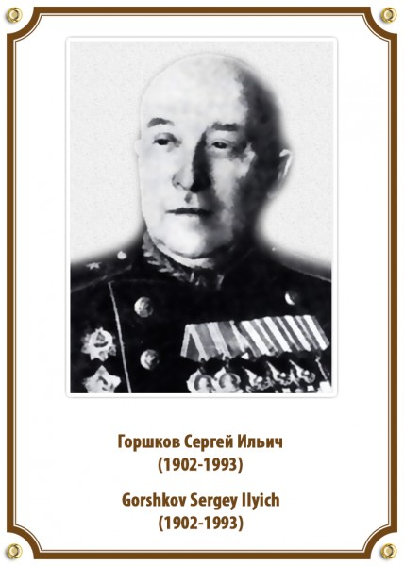
С мая 1944 Горшков Сергей Ильич - командир 5 ГККК
Отвага и мужество казаков отмечены благодарностью Верховного Главнокомандующего. Многие из них удостоены правительственных наград, а Николай Сапунов и Александр Иринин получили звание Героя Советского Союза.
«Вперед, на запад!» - таков был клич Казаков. После освобождения Украины, корпус бился в степях Молдавии, а в апреле 1944 года донские казаки в числе первых соединений Красной Армии перешли государственную границу Советского Союза. Корпус бил фашистов в предгорьях Карпат, на равнинах Трансильвании, в городах Венгрии. За овладение Дебреценом, Ньиредьхазой Верховный Главнокомандующий объявил корпусу благодарность, а два особо отличившиеся полка получили наименование «Дебреценские».
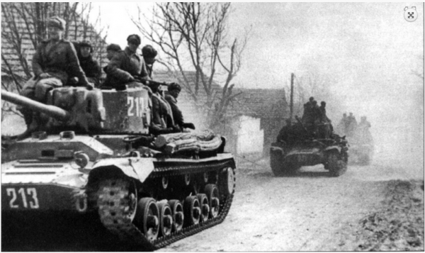
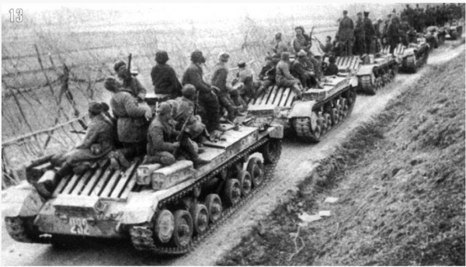
5 гвардейский корпус Венгрия 1945
В начале января 1945 года гитлеровское командование бросило большие силы, чтобы разорвать кольцо советских войск, окруживших в Будапеште 180-тысячную группировку противника. По замыслу врага танковые дивизии должны были соединиться с окруженной группировкой, разбить наши войска и отбросить их за Дунай. В ночь на 22 января после почти трехчасовой артиллерийской подготовки танковые дивизии СС «Мертвая голова» и «Викинг» пошли в атаку на боевые порядки частей Донского корпуса. Но фашистам не удалось сломить казаков-гвардейцев и атака эсесовцев захлебнулась. За успехи в этой операции Приказом Верховного Главнокомандующего корпусу было присвоено почетное наименование «Будапештский».
Еще не успели отгреметь бои за Будапешт, как казаки снова двинулись на врага, в рейд по тылам надьканижской группировки противника. После её разгрома Донской корпус принял непосредственное участие в Венской операции и уже 13 апреля столица Австрии - Вена была освобождена нашими войсками. Затем корпус участвовал в разгроме остатков немецко-фашистских войск в Австрийских Альпах и закончил свой поход в районе Фишбаха.
Боевой путь донского казачества прошёл от Кизляра до Фишбаха.
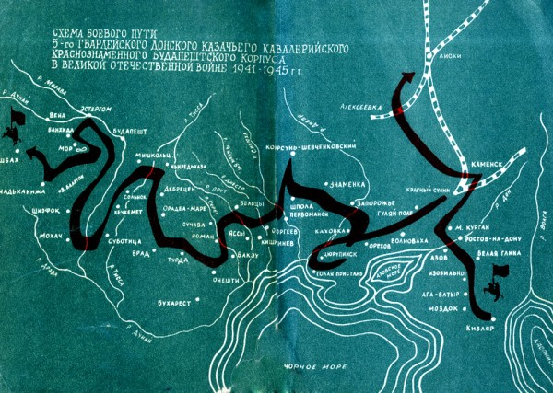
Казаки корпуса участвовали в битвах за освобождение Северного Кавказа, Дона, Донбасса, Таврии, Правобережной Украины, Молдавии. Громили врага в Румынии, Венгрии, Югославии, Австрии. Девять тысяч километров сквозь грохот и дым войны прошли славные донские полки. За время боевых действий 5-й гвардейский Донской корпус, только по учтённым данным, истребил около 60 тысяч гитлеровских солдат и офицеров, взял в плен около 24 тысяч, уничтожил 676 танков и самоходных орудий, 128 бронемашин, около тысячи орудий, 97 самолетов, 1362 пулемета, 4572 автомашины, захватил 311 орудий, около тысячи автомашин, 14 паровозов, свыше 11 тысяч лошадей.
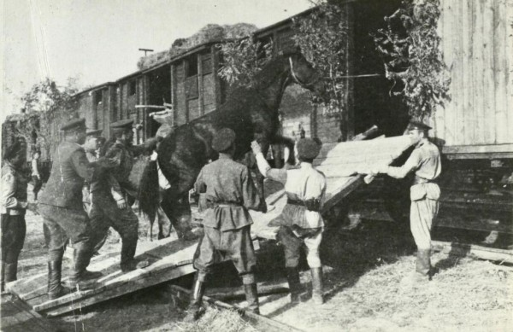
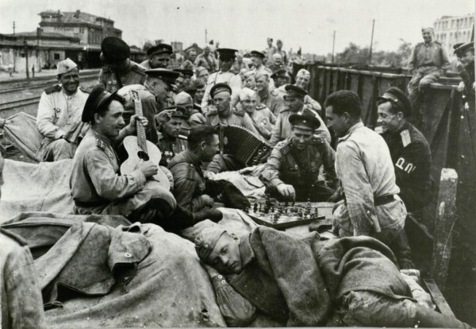
Погрузка в эшелоны. Румыния. 1945
Части корпуса получили восемь благодарностей от Верховного Главнокомандующего И. В. Сталина и наименования «Волновахские», «Корсуньские», «Дебреценские» и «Будапештские». За мужество и героизм, проявленные в боях с гитлеровскими захватчиками, 31758 солдат и офицеров корпуса были награждены орденами и медалями, а одиннадцати самым бесстрашным и отважным воинам присвоено высокое звание Героя Советского Союза.
